ΔΗΜΟΚΡΙΤΕΙΟ ΠΑΝΕΠΙΣΤΗΜΙΟ ΘΡΑΚΗΣ ΠΟΛΥΤΕΧΝΙΚΗ ΣΧΟΛΗ ΞΑΝΘΗΣ
ΤΜΗΜΑ ΜΗΧΑΝΙΚΩΝ ΠΑΡΑΓΩΓΗΣ ΚΑΙ ΔΙΟΙΚΗΣΗΣ

Μάθημα: Νοητική εργονομία και διαδραστικός σχεδιασμός
Διδάσκων: Παπαντωνόπουλος Σωτήριος
Θέμα: Σχεδιασμός της ιστοσελίδας μιας υπηρεσίας του Δήμου Ξάνθης

ΟΝΟΜΑΤΕΠΩΝΥΜΟ
ΔΗΜΗΤΡΙΟΥ ΔΗΜΗΤΡΙΟΣ, ΑΜ 92100
ΚΥΡΙΑΚΙΔΟΥ ΗΣΑΙΑ, ΑΜ 92096
ΤΣΙΑΛΤΑ ΕΙΡΗΝΗ-ΧΑΙΔΩ, ΑΜ 92176

ΞΑΝΘΗ, 2022
Πίνακας περιεχομένων
Έρευνα στο διαδίκτυο 3
Έρευνα πεδίου 6
Συγκριτική αξιολόγηση παρόμοιων υπηρεσιών 8
Καταγραφή αναγκών των χρηστών 10
Επιλογή τριών εργασιών/σεναρίων χρήσης 10
Ιεραρχική ανάλυση προεπιλεγέντων εργασιών (Hierarchical Task Analysis)……………………….11
Ανάλυση (καταγραφή) των κύκλων ανάδρασης………………………………………………………………….12
Ανάλυση (καταγραφή) των κύκλων ανάδρασης …………………………………………………………………15
Βιβλιογραφία……………………………………………………………………………………………………………………..17

Εικόνα 1: Ενημερωτικό πλαίσιο του δήμου Λαρίσης 4
Εικόνα 2: Πληροφορίες αδέσποτων του δήμου Ξάνθης 4
Εικόνα 3: Πλήρης ενημέρωση για την ταυτότητα των αδέσποτων του δήμου Ηρακλείου 5
Εικόνα 4: Βήματα/υπεύθυνη δήλωση του δήμου Αλεξανδρούπολης για την υιοθεσία 6
Εικόνα 5: πενιχρές πληροφορίες σχετικά με τη διαδικασία υιοθεσίας 7
Εικόνα 6: φόρμα ενδιαφέροντος αδέσποτου του δήμου Αλεξανδρούπολης 9

Έρευνα στο διαδίκτυο
Η ολοένα και μεγαλύτερη χρήση του Διαδικτύου, η εξάπλωσή του καθώς και η συνεχόμενη εξέλιξη του τομέα αυτού, αλλάζουν ριζικά την πραγματικότητά μας. Οι πολίτες επιθυμούν την εισαγωγή νέων υπηρεσιών αλλά η ικανοποίηση τους εξαρτάται άμεσα από το πόσο γρήγορες, ευέλικτες και ασφαλείς είναι αυτές οι υπηρεσίες. Συνεπώς βασικός στόχος είναι η ενημέρωση και πρόσβαση των πολιτών σε υπηρεσίες 24 ώρες το 24 ωρο, η ποιοτική αναβάθμιση της επαφής τους με τις Δημοτικές υπηρεσίες ώστε να μειωθούν τα συνήθη φαινόμενα της δυσαρέσκειας. Στόχος είναι να μειωθεί στο ελάχιστο δυνατόν η μετακίνηση του πολίτη από υπηρεσία σε υπηρεσία και από γκισέ σε γκισέ. Η διακίνηση των πληροφοριών θα γίνεται μέσω των υπηρεσιών και όχι μέσω του πολίτη. Η αναμόρφωση και ο σχεδιασμός νέων διαδικασιών με την επιλογή συγκεκριμένων λειτουργιών ώστε ο πολίτης να εξυπηρετείται ηλεκτρονικά, χωρίς όμως να καταργείται όπου είναι αναγκαίο, η παραδοσιακή μορφή επικοινωνίας αφού η αυτοδιοίκηση αποτελεί το πιο άμεσο σημείο επαφής του πολίτη με τον κρατικό μηχανισμό.
Τα τελευταία δύο χρόνια, η πανδημία ήρθε για να επιταχύνει την διαδικασίας της ψηφιοποίησης. Υπήρξε επιτακτική ανάγκη παροχής υπηρεσιών υγείας προς τους Έλληνες πολίτες “απομακρυσμένα”, καθώς το πρώτο και από τα βασικότερα μέτρα προφύλαξης από την διασπορά του ιού Covid-19 ήταν η “κοινωνική αποστασιοποίηση”. Κατά συνέπεια υπήρχαν υπηρεσίες και διαδικασίες που δεν μπορούσαν εκ των πραγμάτων να γίνουν με τον συνήθη τρόπο της φυσικής παρουσίας των εξυπηρετούμενων από το δημόσιο. Η κοινωνική αποστασιοποίηση με την σειρά της έδρασε καταλυτικά στην συνολική παροχή υπηρεσιών του κράτους προς τους πολίτες και στην διασύνδεση των υπηρεσιών και προϊόντων του δημοσίου και επέβαλε, εντέλει, την ψηφιοποίηση των διαδικασιών.
Όσον αφορά το θέμα με τα αδέσποτα, το οποίο θα αναλύσουμε περαιτέρω, κάθε δήμος προσπαθεί, μέσω των ιστοσελίδων τους, να συμβάλει στην υιοθεσία αυτών. Τα αδέσποτα ζώα, τα οποία έχουν κατακλύσει τους δρόμους και τα συναντάει κανείς να περιφέρονται πεινασμένα, φοβισμένα και συνήθως άρρωστα, σε πόλεις, χωράφια, χωριά και βουνά, αυξάνονται με δραματικούς ρυθμούς. Παρακάτω, παρατίθενται ορισμένες υπηρεσίες δόμησης, από τυχαίους δήμους:

- Δήμος Λάρισας
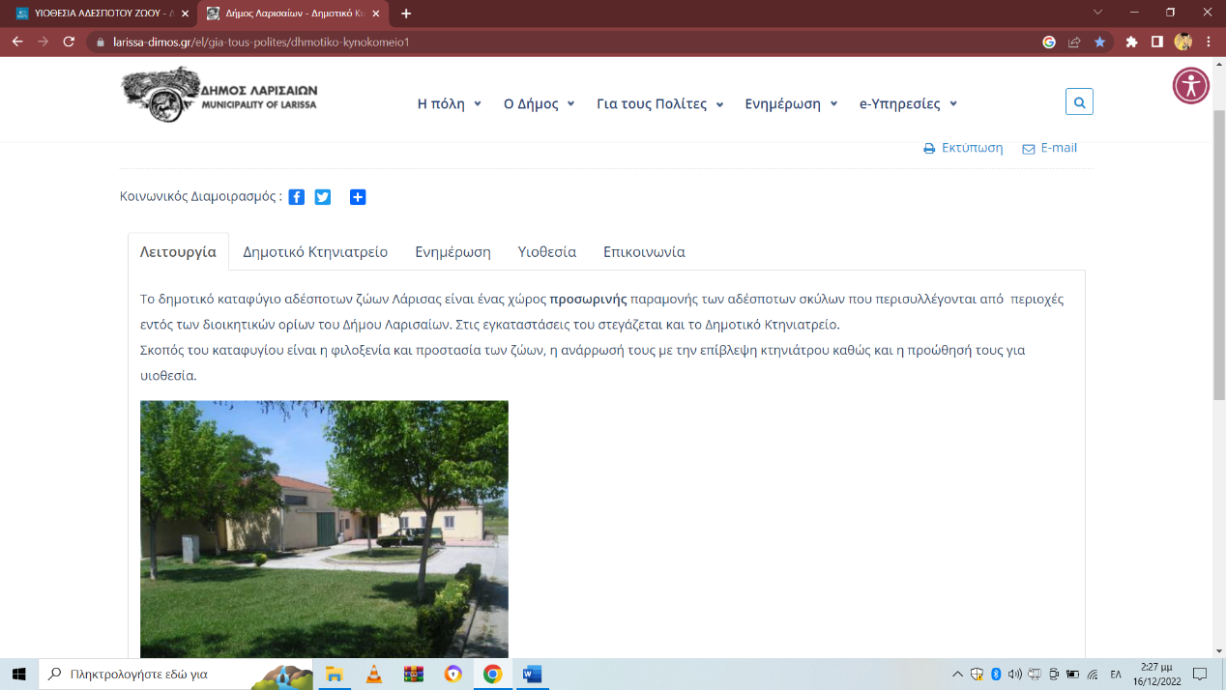
Εικόνα 1: Ενημερωτικό πλαίσιο του δήμου Λαρίσης

- Δήμος Ξάνθης
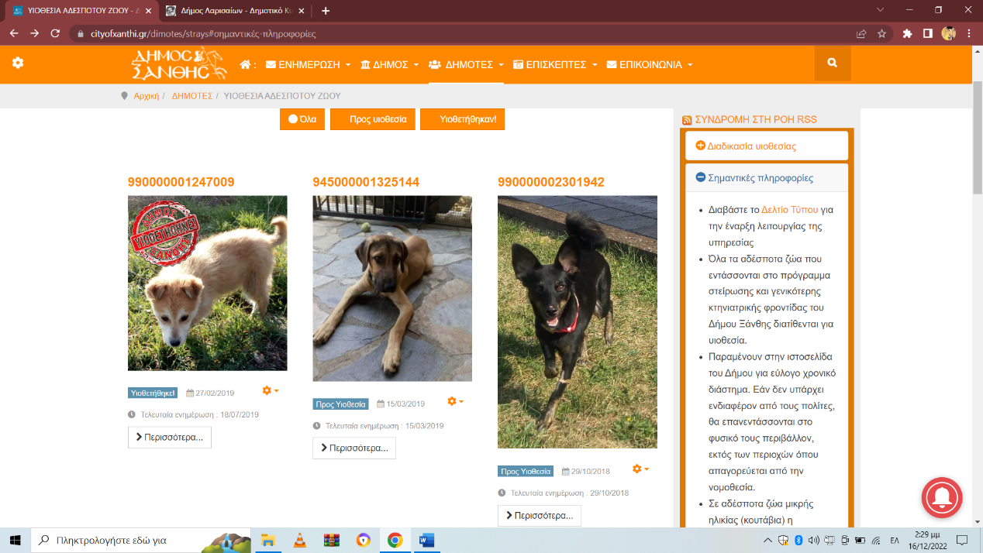
Εικόνα 2: Πληροφορίες αδέσποτων του δήμου Ξάνθης

- Δήμος Ηρακλείου
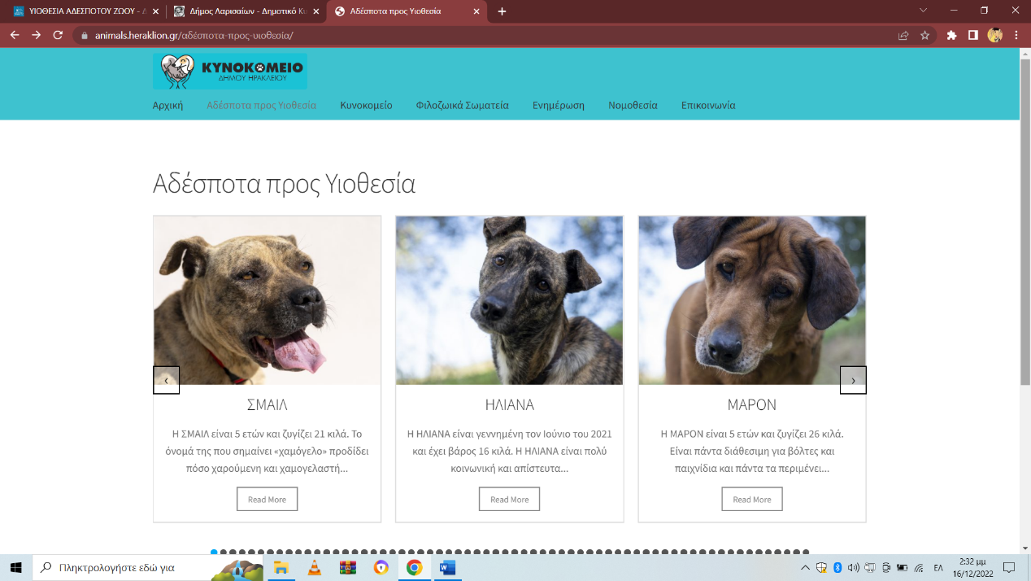
Εικόνα 3: Πλήρης ενημέρωση για την ταυτότητα των αδέσποτων του δήμου Ηρακλείου

- Δήμος Αλεξανδρούπολης
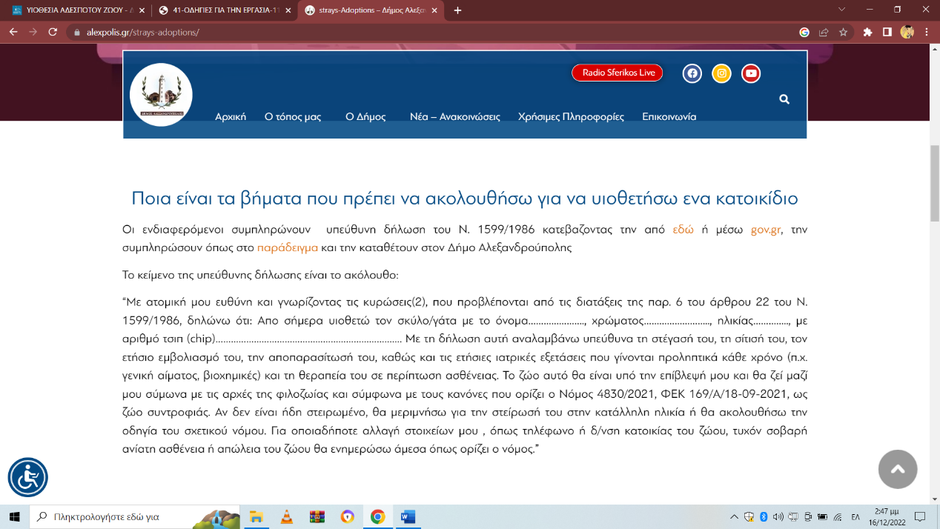
Εικόνα 4: Βήματα/υπεύθυνη δήλωση του δήμου Αλεξανδρούπολης για την υιοθεσία

Έρευνα πεδίου
Σύμφωνα με την έρευνα πεδίου που πραγματοποιήθηκε, έχει διαπιστωθεί ότι τα περισσότερα κυνοκομεία και οι κρατικές δομές περισυλλογής και φροντίδας αδέσποτων ζώων, είτε υπολειτουργούν είτε παραμένουν ανύπαρκτες έννοιες. Σε αυτό έρχεται να προστεθεί η ασυνειδησία των πολιτών που εξακολουθούν να πετούν στον δρόμο τα ζώα τους, αυξάνοντας διαρκώς το υπάρχον πρόβλημα.
Είναι γεγονός ότι η υιοθεσία ενός ζώου, είναι πολύ σημαντική, ωστόσο δεν είναι απλή υπόθεση. Στο σημείο αυτό, η ύπαρξη και ο σχεδιασμός ιστοσελίδων-υπηρεσιών για την υιοθεσία, έρχονται να βελτιώσουν και να διευκολύνουν την διαδικασία αυτή. Έτσι και η ιστοσελίδα της Ξάνθης, παρέχει μια πρώτη εικόνα στους πολίτες αναφορικά με την επιλογή του αδέσποτου, καθώς και πληροφορίες ως προς την ταυτότητα του και τον αριθμό του τσιπ (στα περισσότερα). Επίσης αναγράφονται τα στοιχεία επικοινωνίας, σε περίπτωση που κάποιος επιθυμεί να μεταβεί σε αυτήν την πράξη.
Ενώ έχει παρθεί η πρωτοβουλία για την δημιουργία μιας ιστοσελίδας, η προσπάθεια αυτή κρίνεται ημιτελής. Πιο αναλυτικά, το κύριο πρόβλημα της μη ορθής της λειτουργίας, είναι το γεγονός ότι έχει εγκαταλειφθεί, δηλαδή αν κάποιος χρήστης την επισκεφτεί, παρατηρεί ότι έχει να ανανεωθεί από το 2019. Επίσης, στην ιστοσελίδα ενώ αναγράφεται ότι η διαδικασία υιοθεσίας είναι γρήγορη και απλή, καθώς αρκεί μια κατάθεση αίτησης προς τον δήμο Ξάνθης, δεν παρέχονται πουθενά τα αναλυτικά βήματα που απαιτούνται, όπως φαίνεται παρακάτω.

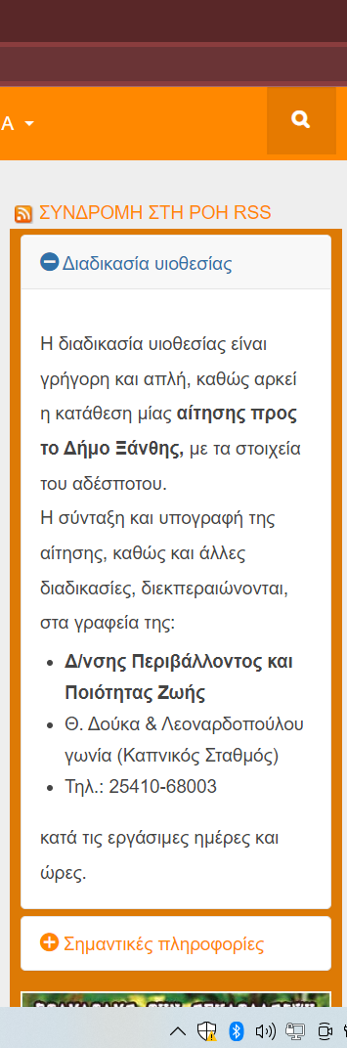
Εικόνα 5: πενιχρές πληροφορίες σχετικά με τη διαδικασία υιοθεσίας

Και τα προβλήματα δεν τελειώνουν εδώ. Για μια τόσο σημαντική απόφαση όσο είναι η ανατροφή ενός ζώου, κάθε πολίτης έχει την ανάγκη για πλήρη ενημέρωση της ταυτότητας του, πράγμα το οποίο δεν επιτυγχάνεται στην ιστοσελίδα του δήμου Ξάνθης, εφόσον οι αναγραφόμενες περιγραφές είναι ελλιπείς.

https://bit.ly/3BDjALi

Συγκριτική αξιολόγηση παρόμοιων υπηρεσιών

Κατά την έρευνα των παραπάνω ιστοσελιδών, διαπιστώθηκαν ορισμένες διαφορές, ως προς την δομή και τις πληροφορίες που παρουσιάζουν, κάτι που αξίζει να αναφερθεί παρακάτω:

- ΑΙΤΗΣΗ
Η αίτηση υιοθεσίας από το gov.gr δεν προβάλλεται σε όλες τις ιστοσελίδες, παρά μόνο στου Δήμου Αλεξανδρούπολης. Οι ενδιαφερόμενοι μαθαίνουν τι πρέπει να κάνουν και μπορούν να συμπληρώσουν εύκολα την δήλωση, πατώντας στο link, σε αντίθεση με τον δήμο Ξάνθης και Λάρισας που υπάρχει μηδενική καθοδήγηση σε ένα τόσο σημαντικό ζήτημα και υποβάλλοντας τους πολίτες σε μία πιο χρονοβόρα, άγνωστη διαδικασία.
- ΠΛΗΡΟΦΟΡΙΕΣ
Για την αποφυγή προβλημάτων στην μετέπειτα συμβίωση του ιδιοκτήτη με το ζώο, πρέπει να υπάρχει λεπτομερή ενημέρωση όσον αφορά το ιστορικό του, την ηλικία του, την ράτσα του, τον χαρακτήρα του, τις ανάγκες του, τα κιλά που θα γίνει και τον εμβολιασμό του. Ο δήμος Ηρακλείου και Αλεξανδρούπολης έχουν όλες αυτές τις πληροφορίες σχετικά με το ζώο, ο δήμος Ξάνθης έχει πολύ λιγότερες, ενώ ο δήμος Λαρίσης ανύπαρκτες.
- ΦΟΡΜΑ ΕΝΔΙΑΦΕΡΟΝΤΟΣ
Ο μοναδικός δήμος δίνει παραπάνω έμφαση στο πρόβλημα κι ασχολείται περισσότερο είναι της Αλεξανδρούπολης, μιας που έχει αναπτύξει μια φόρμα για τους ενδιαφερόμενους κάτω από κάθε αδέσποτο (βλ. εικόνα 6).
- ΑΝΑΝΕΩΣΗ
Η αύξηση των αδέσποτων ζώων είναι ένα ασταμάτητο και κακώς διαχειρίσιμο φαινόμενο στην Ελλάδα. Για την εξάλειψη του, πρέπει όλοι οι δήμοι να μην επαναπαύονται, αλλά να συνεχίζουν καθημερινά για να πετύχουν αυτόν τον στόχο. Η ανάρτηση νέων αδέσποτων θα έπρεπε να είναι κάτι δεδομένο για τους διαχειριστές της ιστοσελίδας. Παρόλα αυτά, παρατηρούμε ότι στην ιστοσελίδα του δήμου Ξάνθης, η τελευταία ενημέρωση έγινε το 2019, πράγμα που την καθιστά ανούσια. Σε χειρότερο επίπεδο βρίσκεται η υπηρεσία δόμησης της Λάρισας, καθώς δεν προβάλει τα αδέσποτα, απαιτώντας έτσι από τον πολίτη να πάει να τα δει με φυσική παρουσία, πράγμα το οποίο θέλει αρκετό χρόνο και χάνεται η καθημερινή ανανέωση που μπορεί να υπάρξει.

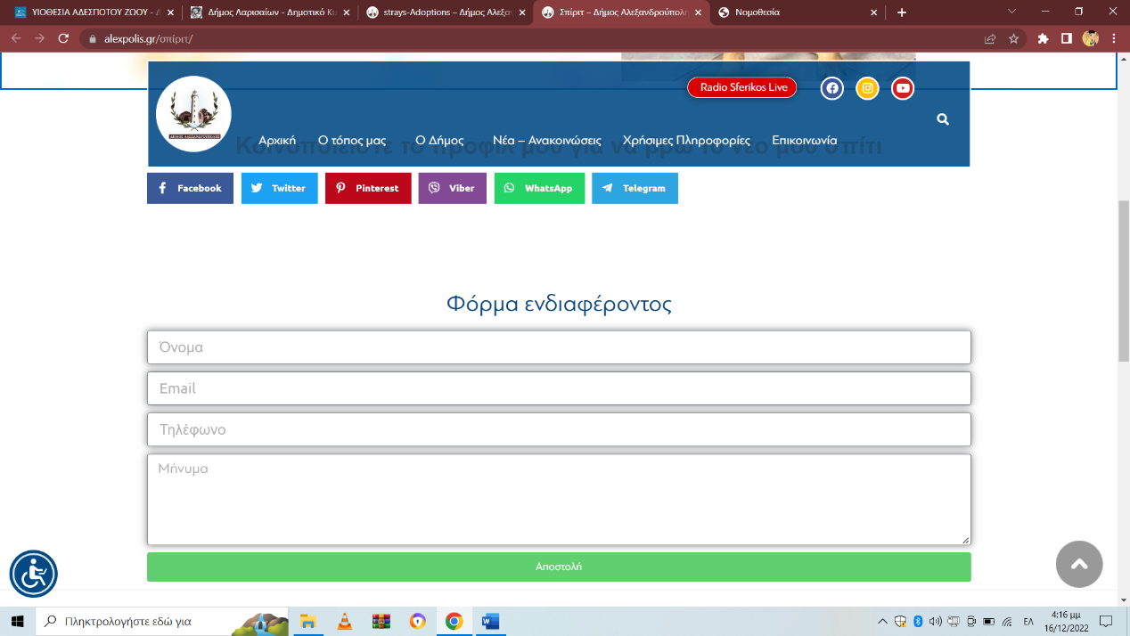
Εικόνα 6: φόρμα ενδιαφέροντος αδέσποτου του δήμου Αλεξανδρούπολης

Καταγραφή αναγκών των χρηστών
Είναι σαφής από τα παραπάνω ο κακός σχεδιασμός και η δυσλειτουργία της ιστοσελίδας του δήμου Ξάνθης. Για την καλύτερη αξιοποίηση της και την κάλυψη των αναγκών των χρηστών προκύπτουν τα εξής απαραίτητα:
- Αλλαγή γλώσσας στην πλατφόρμα
- Περιβάλλον προσβάσιμο και κατανοητό προς όλες τις ηλικιακές ομάδες
- Χρήση περιγραφικών συνδέσμων (π.χ. gov.gr)
- Διαφύλαξη προσωπικών δεδομένων
- Εισαγωγή φωτογραφιών και βίντεο για την καλύτερη εικόνα του αδέσποτου από τον χρήστη
- Γρήγορη πρόσβαση στα μέσα με σκοπό την μείωση του απαιτούμενου χρόνου
- Αναλυτικά βήματα/ έγγραφα που απαιτούνται για την διαδικασία υιοθεσίας

https://bit.ly/3Yoi0qp

Επιλογή τριών εργασιών/σεναρίων χρήσης
Η ιστοσελίδα των αδέσποτων του δήμου Ξάνθης δημιουργήθηκε με σκοπό την μείωση τους στη πόλη, δίνοντας την δυνατότητα υιοθεσίας στους πολίτες με έναν πιο εύκολο τρόπο. Πιο συγκεκριμένα, παρέχεται πλήρης ενημέρωση σχετικά με την ταυτότητα του κατοικιδίου, ώστε να λαμβάνει ο κάθε πολίτης τις απαραίτητες πληροφορίες που χρειάζονται για την υιοθεσία του. Συνεχίζοντας, γίνονται γνωστά και κατανοητά όλα τα απαιτούμενα βήματα για την διαδικασία της υιοθεσίας. Τέλος και εφόσον έχει παρθεί η απόφαση της υιοθεσίας και έχουν γίνει αντιληπτά τα βήματα/έγγραφα που χρειάζονται, γίνεται η επικοινωνία για ένα ραντεβού ώστε να δει ο πολίτης από κοντά το κατοικίδιο που επιθυμεί να υιοθετήσει και να γίνει σαφώς και επομένως αν το επιθυμεί ο ανάδοχος του. Οπότε τα τρία σενάρια που επιλέχθηκαν είναι τα εξής:
- Πλήρη ενημέρωση(ταυτότητα ζώου και τα συναφή)
- Βήματα/έγγραφα που απαιτούνται
- Επικοινωνία

Ιεραρχική ανάλυση προεπιλεγέντων εργασιών (Hierarchical Task Analysis)

Ανάλυση (καταγραφή) των κύκλων ανάδρασης

Για κάθε μια από τις εργασίες/σενάρια χρήσης που επιλέχθηκαν, παρατίθενται οι αντίστοιχοι κύκλοι ανάδρασης:
- Κύκλος ανάδρασης για την πλήρη ενημέρωση

Εύρεση της κατάλληλης διαδρομής του δήμου ξάνθης για την επιλογή κατάλληλου ζώου
Είσοδος στο cityofxanthi.gr, επιλογή δημότες->υιοθεσία αδέσποτου ζώου, επιλογή επιθυμητού&ενημέρωση ταυτότητας
Πλήρης ενημέρωση κατοικιδίου

Απόφαση για το αν του αρέσει το κατοικίδιο
Παροχή πληροφοριών
Πρόσβαση στις πληροφορίες

- Κύκλος ανάδρασης για βήματα/απαιτούμενα έγγραφα
Κατάθεση υπεύθυνης δήλωσης
Συμπλήρωση υπεύθυνης δήλωσης
Βήματα/απαιτούμενα έγγραφα

Επιβεβαίωση υπεύθυνης δήλωσης
Αναμονή απάντησης
Η δήλωση έχει σταλθεί

- Επικοινωνία
Επιλογή μιας ενέργειας
Μέσω τηλεφώνου, αποστολή email
Άμεση και γρήγορη επικοινωνία

/

Ικανοποίηση ή όχι του χρήστη
Επαφή με το σάιτ
Επικοινωνία χρήστη-σελίδας

Σχεδιασμός διεπαφών/Σχεδιασμός μηνυμάτων και ειδοποιήσεων

Με τον όρο διεπαφή, αναφερόμαστε στο σύνολο των συστατικών ενός συστήματος, το οποίο επιτρέπει αμφίδρομη επικοινωνία μεταξύ συστήματος και χρήστη. Σύμφωνα με την θεωρία του σχεδιασμού υπηρεσιών, ο χρήστης δίνει ιδιαίτερη σημασία στην διεπαφή του συστήματος και πως έχει αυτή σχεδιαστεί. Μία κακώς σχεδιασμένη διεπαφή μπορεί να οδηγήσει σε καταστροφικά λάθη και να δυσκολέψει τον χρήστη κατά την εκτέλεση των εργασιών του. Επιπλέον, είναι αξιοσημείωτο το γεγονός ότι οι περισσότεροι χρήστες αξιολογούν τα συστήματα με βάση τη διεπαφή τους, γεγονός που αναδεικνύει την αναγκαιότητα μιας ορθής και ολοκληρωμένης σχεδίασης επαφών.
Στη συνέχεια θα υλοποιηθεί ο επανασχεδιασμός της ιστοσελίδας Υιοθεσία αδέσποτων ζώων:
- Σε κάθε κατοικίδιο, θα πρέπει να υπάρχει επιλογή περιγραφής αντίστοιχης με του κατοικίδιου. Αναλυτικότερα, η περιγραφή οφείλει να παρέχει όλες τις απαραίτητες πληροφορίες που χρειάζεται ο ενδιαφερόμενος, και να μην περιορίζεται μόνο σε αυτά που παρέχει ήδη, τα οποία είναι εμφανώς λειψά. Για παράδειγμα:
Γένος, ηλικία, μέγεθος που ενδείκνυται να γίνει, πιθανή στείρωση, πληροφορίες για εμβόλια που έχουν ήδη γίνει ή πρέπει να γίνουν, στάδιο κοινωνικοποίησης, δήλωση ή όχι στον δήμο (τσιπάκι)
- Δυνατότητα επιλογής αγαπημένων κατοικίδιων προκειμένου να βοηθήσει τον πιθανό ενδιαφερόμενο να συγκρίνει και να αποθηκεύσει μαζικά τις πληροφορίες κάθε ζώου, ώστε να γίνει πιο εύκολη η επιλογή του.

Πρωτοτυποποίηση των επιλεγέντων έργων μέσω πρωτοτυποποίησης σε χαρτί

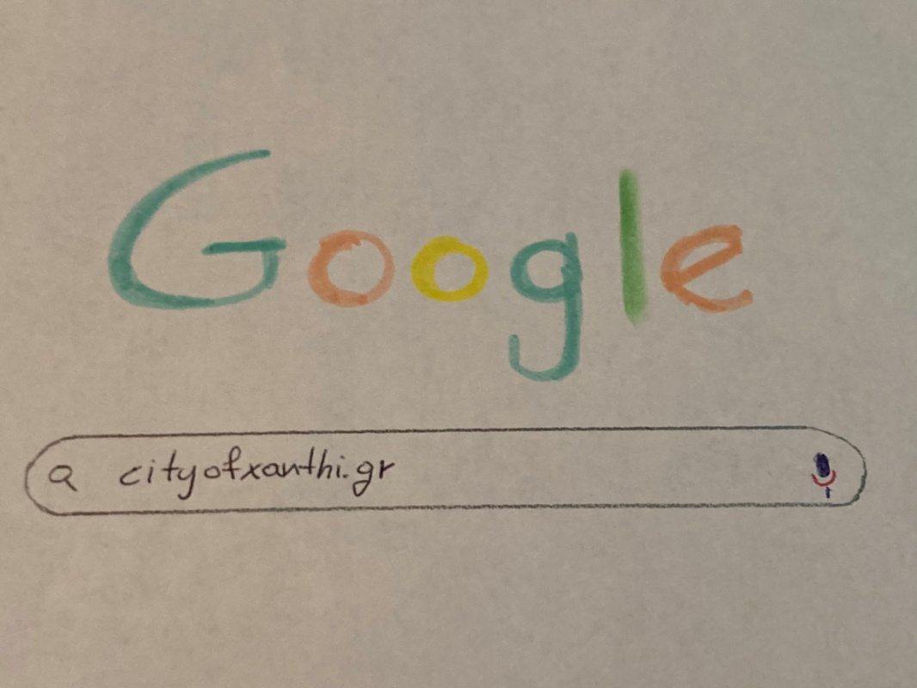

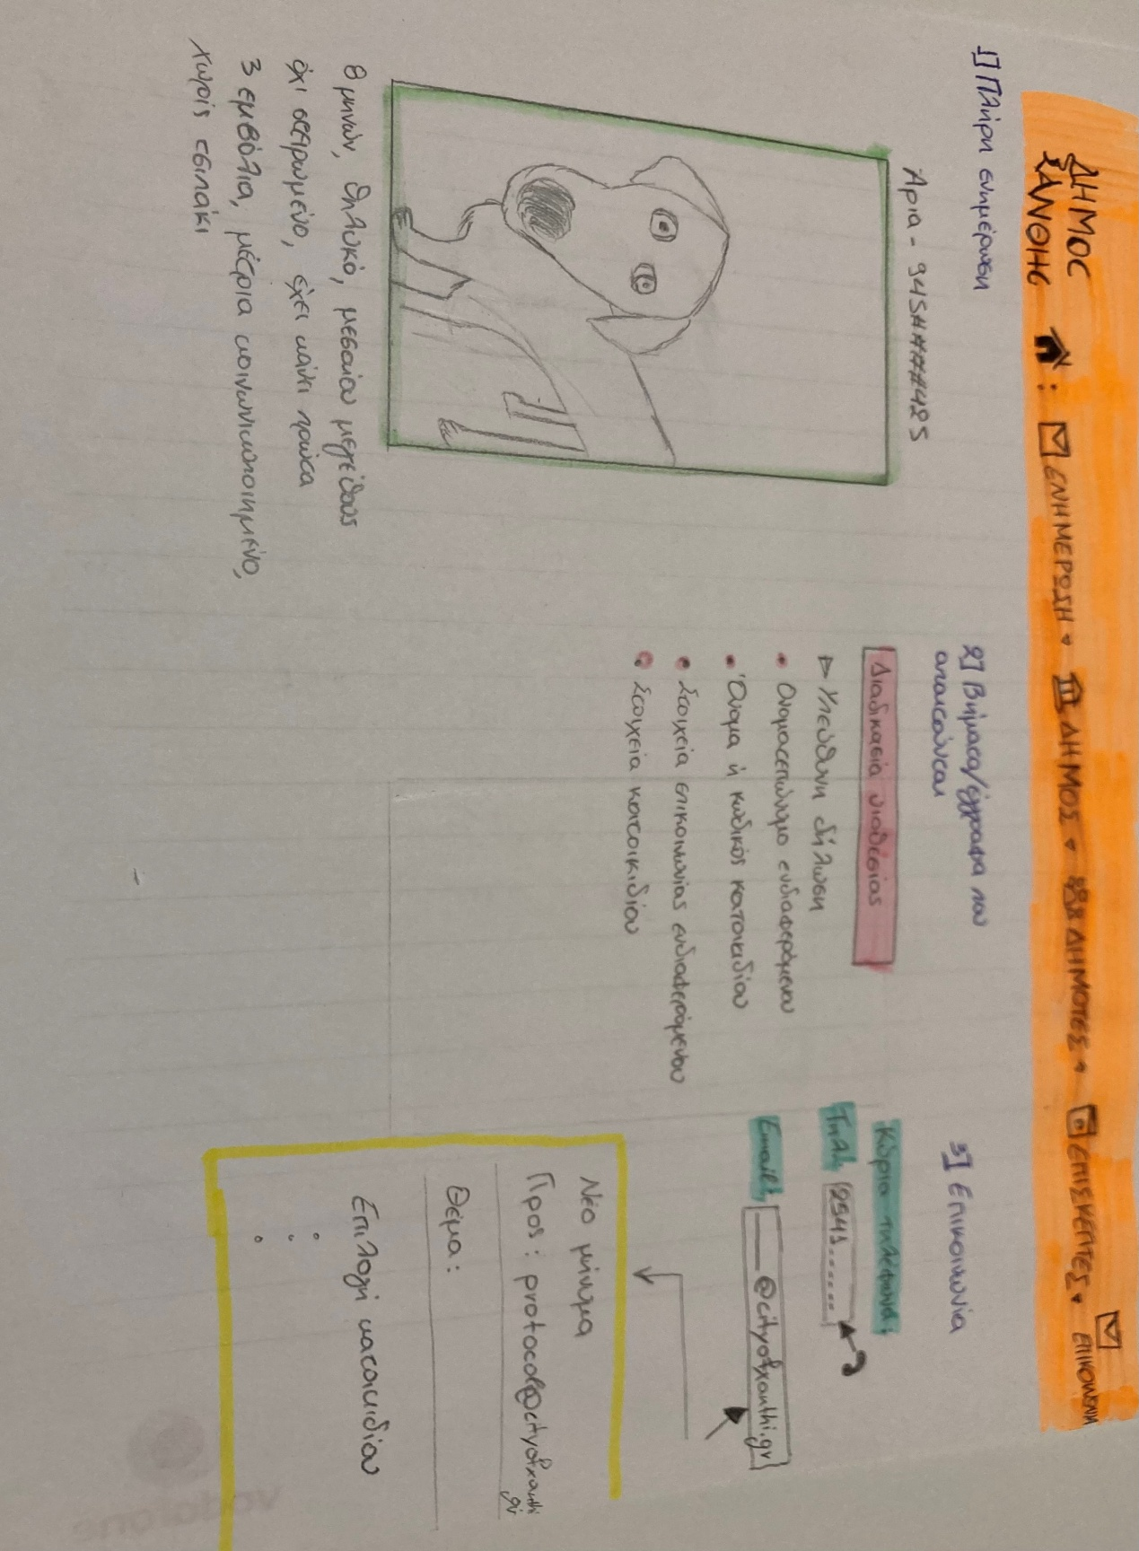

Βιβλιογραφία

https://bit.ly/3FYEO8X
https://bit.ly/3FYAC9e
https://bit.ly/3HHa7pS
https://bit.ly/3hDR3OC
https://bit.ly/3uXoBKO

